EXMO. SR. PRESIDENTE DA CÂMARA MUNICIPAL DE SUMARÉ

Indico ao Exmo. Senhor Prefeito Municipal, junto ao departamento competente, no sentido de agir contra um criadouro de mosquitos existente no córrego em frente à Rua Hernani Gianini, na altura do número 19, bairro Santa Terezinha.

**Justificativa:** Tal indicação se justifica tendo em vista que os moradores estão tendo problemas com alto número de mosquitos nas casas, gerando risco de aumento nos casos de dengue, entre outros problemas causados pelos insetos, e o protocolo aberto junto ao 156, de número 7457/2021, por motivos de procedimento interno, foi encaminhado ao setor incorreto.

Sala de Sessões, 05 de agosto de 2021.

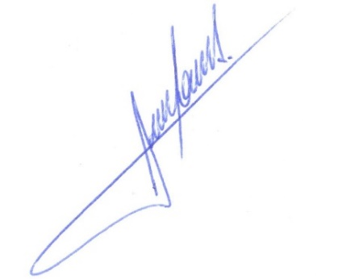

**RODRIGO DORIVAL GOMES**

Vereador

Cidadania